用户体验管理平台
体验质检智能体
AB方案对比开发说明
从入口、上传素材到模型调用与报告展示
供开发同事对接使用 2026年10月23日

1. 这份材料怎么用
系统入口和报告标签写的是「AB方案对比」。业务上也会把它叫做 AB 测试，指的是同一件事：同一业务场景下的两套 UI 设计放在一起比较。
本文按正式环境要做的事来写。每一节说明这个界面上人要填什么、什么时候调用大模型、用哪一条提示词、模型要返回什么、页面用返回结果里的哪些字段。演示环境没有真实大模型，报告由前端按同一套字段拼出来，只用来看页面长什么样。
· 相关提示词共 4 条，维护在「体验资讯 → 体验质检 → 质检智能体提示词管理」。全文放在文末附录，与页面上看到的原文一致。
· 提示词里的 %s 要按出现顺序逐个替换。一条提示词里有多个 %s 时，不能把它们一次性换成同一段文字。
· 模型只返回 JSON。不要带解释，也不要带 Markdown 代码块。解析时建议仍兼容去掉首尾的 ```json 包裹。

2. 对接前先对齐的约定
· A方案和 B方案是同一业务场景下的两套并列设计，不是修改前和修改后，也没有基线。提示词和报告文案都不要出现「修改前」「修改后」「改版」「提升」「下降」。
· 两套方案共用一份业务场景。步骤二只填一次，不要各填一份。
· 每个评测角色必须在 A、B 中二选一。某一处差异上的倾向，可以和最终选择不同。
· 可见差异的「位置」下面不展示 ETS 指标编号。综合报告和单个角色报告都是这样。
· 综合报告里，维度差异每个维度末尾不展示「归纳」。可见差异表格中的「归纳」列仍然要展示，那是另一处字段。
· 优化建议由每个角色自己给出。综合报告只把各角色的建议汇总到一张表，不再调用模型做归纳。位置和正文完全相同的建议合并成一条，并列出提出角色。
· 系统性能只靠静态图无法比较，维度差异里不输出这一维。
· 页面上固定有一句说明：AI 仅作为辅助来进行用户体验评价。

3. 总流程
从列表进入后分三步填写，点击「开始评测」后按固定顺序调用模型。步骤二的「使用AI提炼场景」是可选的，用户也可以全部手填。
时机 | 是否调用 AI | 提示词 | 次数 | 页面拿到什么
列表点「新增 → AB方案对比」 | 否 | — | — | 进入三步向导
步骤一 上传 A/B 方案 | 否 | — | — | 两张图片和一段可选补充信息
步骤二 点「使用AI提炼场景」 | 是，可选 | 质检工具（文件分析） | 1 次 | 一份共用业务场景草稿，用户可改
步骤三 选择评测角色 | 否 | — | — | 1～10 个角色
开始评测 · 解析 A方案 | 是 | 质检工具（AB方案对比-方案解析） | 1 次 | 只描述 A方案画面，不评价
开始评测 · 解析 B方案 | 是 | 同上 | 1 次 | 只描述 B方案画面，不评价
开始评测 · 角色评估 | 是 | 质检工具（AB方案对比-角色评估） | 每个角色 1 次 | 选择、对比结论、可见差异、维度差异、优化建议
开始评测 · 综合报告 | 是 | 质检工具（AB方案对比-综合报告） | 1 次 | 总结、合并后的可见差异和维度差异
汇总优化建议 | 否 | 系统直接汇总 | — | 综合报告的优化建议表

4. 入口
路径：顶部「体验资讯」→ 左侧「体验质检」→「体验质检智能体」。地址是 #/agentFirst。
列表右上方没有单独的 AB 按钮。点红色「新增」，下拉里选「AB方案对比」，进入 #/agentTools?mode=ab。另一项「单场景质检」不是本文范围。
已经生成的 AB 报告在卡片上带「AB方案对比」标签，并显示各角色选择 A、B 的人数。点「查看报告」进入 #/agentDetail?id=报告编号。
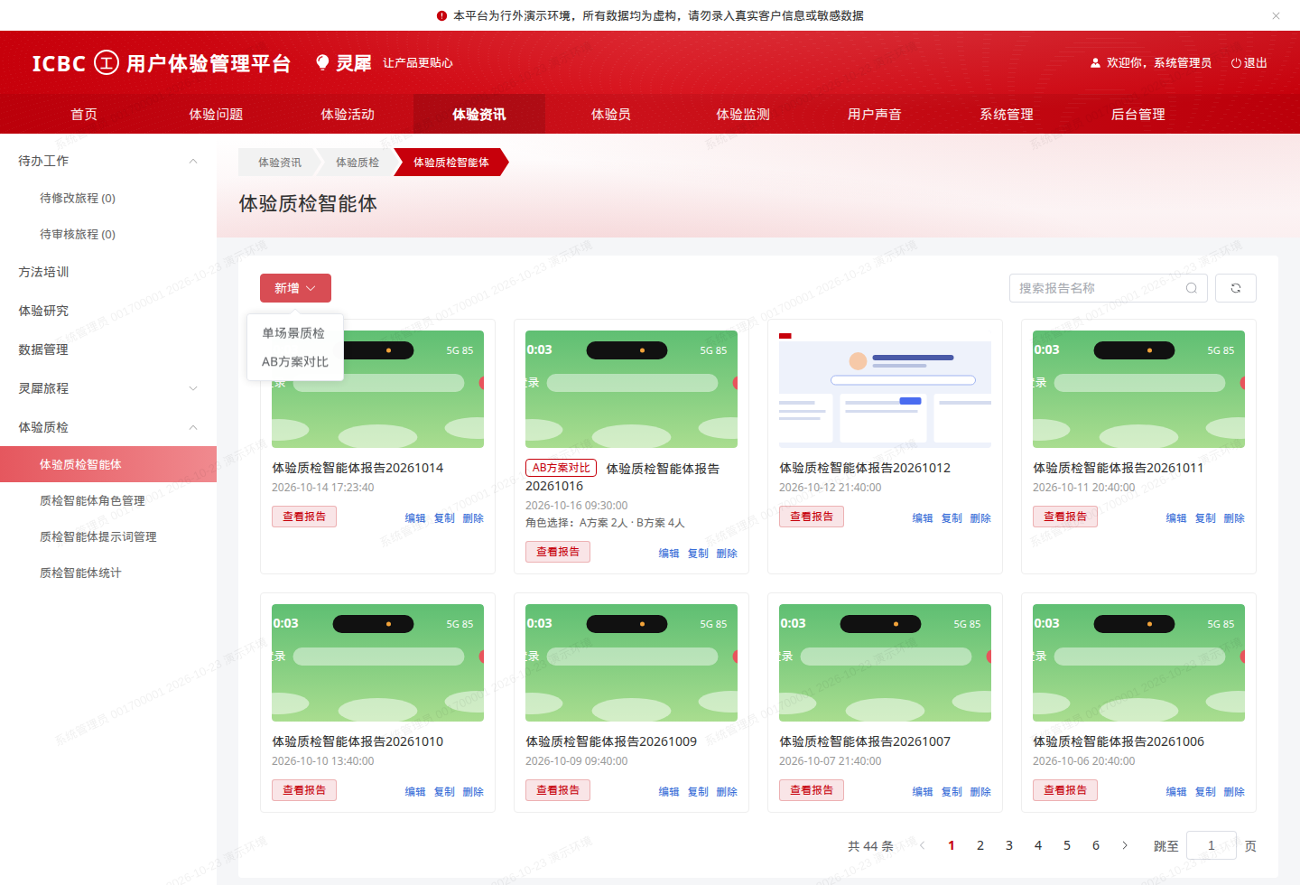
图 1 列表入口：新增 → AB方案对比

5. 步骤一：上传 A/B 方案
这一步不调用 AI。人要准备的是两张设计图，以及一段可选的文字说明。
页头可以改报告标题，最多 80 字。默认标题是「体验质检智能体报告」加上当天日期（上海时区，YYYYMMDD）。标题旁显示「AB方案对比」标签。
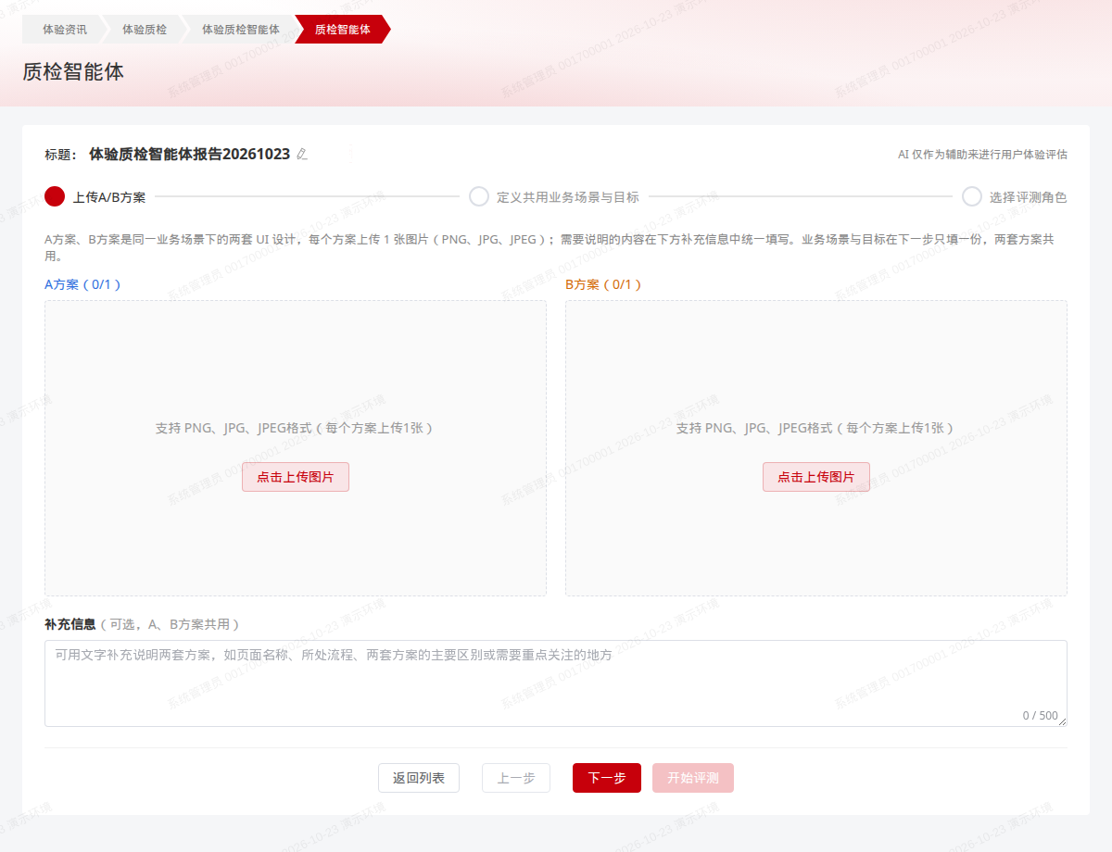
图 2 尚未上传时的步骤一

5.1 这一步写什么
内容 | 是否必填 | 规则 | 后面谁用
A方案图片 | 必填 | PNG、JPG、JPEG，每个方案只留 1 张，单张不超过 15MB | 方案解析时作为 A方案的图；文件分析时和 B方案一起提交
B方案图片 | 必填 | 同上 | 同上，对应 B方案
补充信息 | 可选 | A、B 共用一段文字，最多 500 字 | 文件分析的素材说明，以及方案解析的第一个 %s
报告标题 | 有默认值 | 最多 80 字 | 报告页标题，不进提示词

补充信息用来写画面上不一定看得出来的说明，例如页面名称、处在哪一段流程、两套方案的主要区别、希望重点看的地方。占位提示是：「可用文字补充说明两套方案，如页面名称、所处流程、两套方案的主要区别或需要重点关注的地方」。
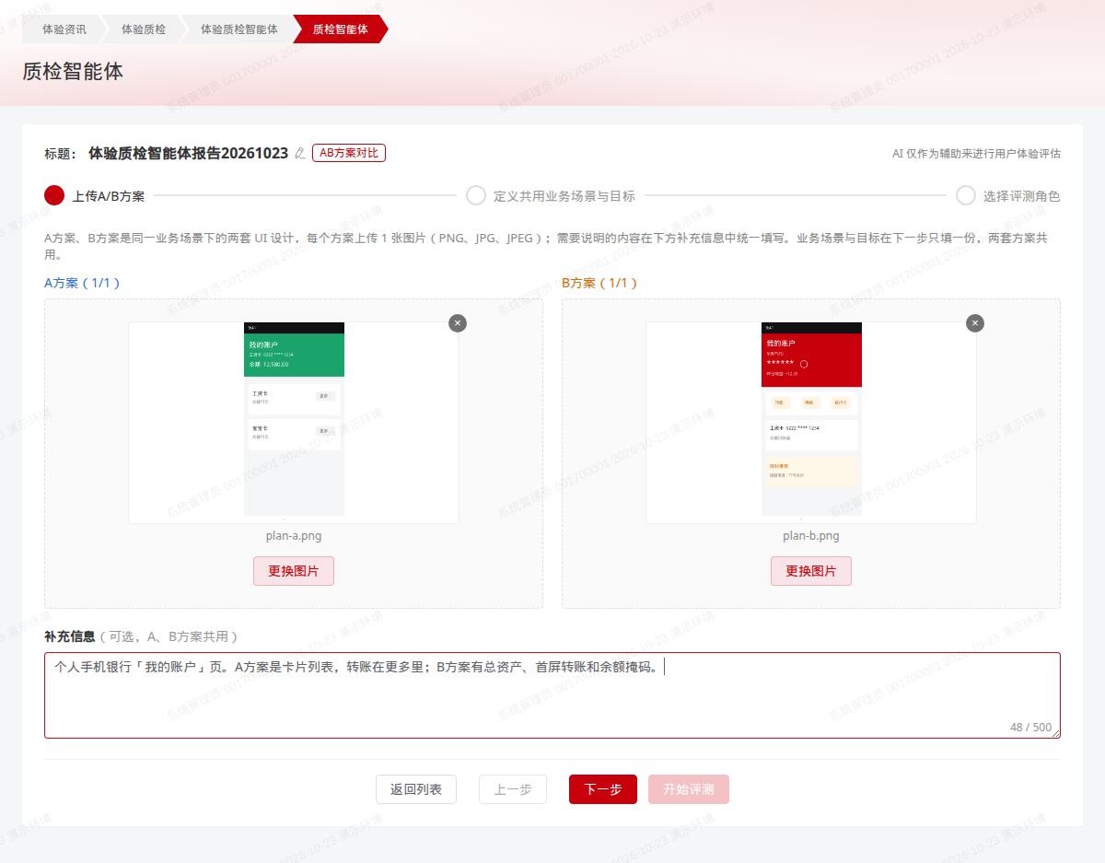
图 3 两个方案各 1 张图，并填写共用补充信息

5.2 上传校验
· 不是 PNG、JPG、JPEG 的文件直接拒绝。空文件拒绝。超过 15MB 拒绝。
· 每个方案只保留 1 张。再次上传视为更换，不是追加。支持点击上传和拖拽。
· 点「下一步」时，这一步不拦未上传。真正拦截在两个地方：「使用AI提炼场景」要求 A、B 都已上传；「开始评测」同样要求两张图都在。
· 传给模型的素材说明按这个格式拼，尺寸取图片原始宽高：
A方案：plan-a.png，390×780；B方案：plan-b.png，390×780。补充信息：个人手机银行「我的账户」页。……

没有补充信息时，句号和「补充信息：」整段都不加。还没上传时，素材说明用「（尚未上传素材）」，这时按钮是禁用的，正常流程不会发出。

6. 步骤二：定义共用业务场景与目标
这一步仍然是一份表单，A、B 共用。可以先点「使用AI提炼场景」生成草稿，再手改；也可以从头手填。后面模型使用的是用户确认后的文字，不是草稿原文。
AB方案对比和单场景质检的差别：这里的第一项叫「业务目标」，不叫「评测目标」；没有「约束条件」；不提供推荐示例。产品类型的下拉选项，和提示词「质检工具（文件分析）」里的产品类型字典一致，当前是 Web网站、移动App、小程序、桌面应用、其他。

6.1 字段
字段 | 是否必填 | 对应模型 JSON | 说明
产品类型 | 可选 | category | 只能落在提示词字典里
业务目标 | 必填 | businessgoal | 两套方案共同要完成的事
关键任务流 | 必填 | keytasks | 用户要走完的步骤
用户痛点 | 可选 | painpoints | 收在「收集补充信息」里
成功标准 | 可选 | successcriteria | 同上
约束条件 | 不出现 | constraints | 提示词 JSON 里仍有这个键。AB 不展示、不提交，提炼时清空

点「下一步」时，业务目标和关键任务流不能为空。否则提示「请填写业务目标和关键任务流」。

6.2 什么时候调用 AI
只有点击「使用AI提炼场景」才调用，而且只调用这一次。A、B 两张图都上传之后按钮才可点。如果表单里已经有字，先确认「将覆盖当前已填写的产品类型、业务目标、关键任务流、用户痛点、成功标准」，确认后才覆盖。
提示词名称：质检工具（文件分析）。把提示词里唯一的 %s 换成第 5.2 节的素材说明，并把 A、B 两张图片作为多模态输入一起提交。
成功后页面提示：草稿已填入。内容来自「质检工具（文件分析）」，可以直接改。用户可以点「查看本次提示词」核对这次实际发出的全文，其中 %s 已经换成这次的素材说明。
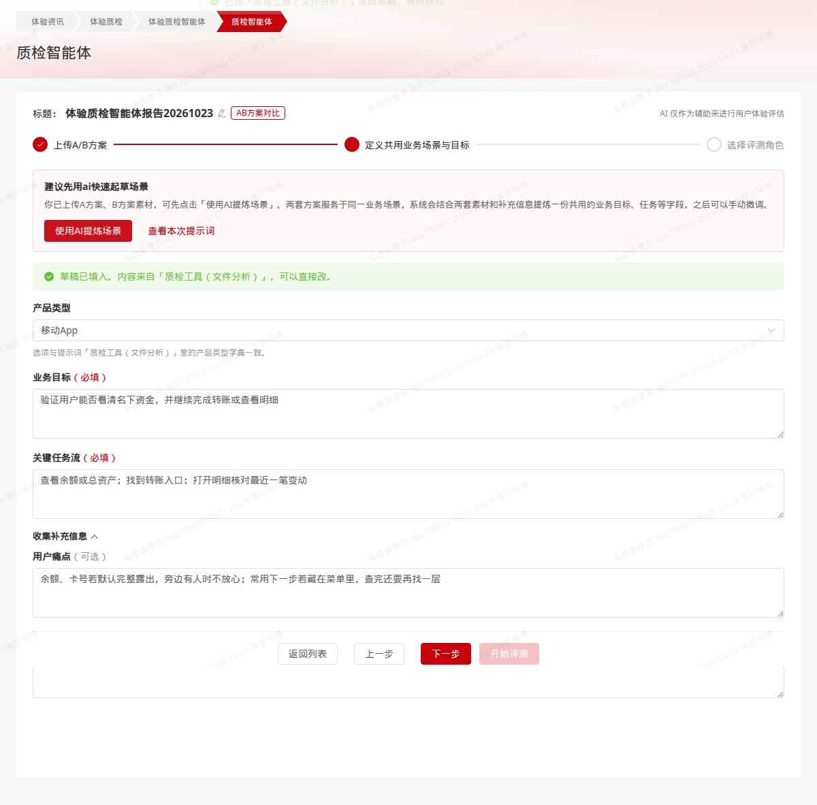
图 4 使用AI提炼场景之后，草稿写入共用表单
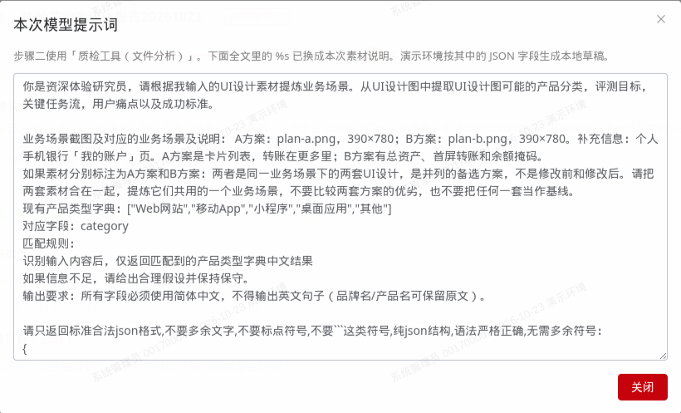
图 5 步骤二可查看本次实际使用的「质检工具（文件分析）」

6.3 模型返回什么
只返回下面这个 JSON。页面把 category、businessgoal、keytasks、painpoints、successcriteria 填进表单。constraints 即使有值也不展示。category 不在字典中时，落到「其他」。
{
"category": "移动App",
"businessgoal": "验证用户能否看清名下资金，并继续完成转账或查看明细",
"keytasks": "查看余额或总资产；找到转账入口；打开明细核对最近一笔变动",
"painpoints": "余额、卡号若默认完整露出，旁边有人时不放心",
"successcriteria": "查账和常用下一步能在首屏识别",
"constraints": ""
}

信息不够时按提示词保持保守，不要编造画面上没有的规则。所有字段用简体中文，品牌名可以保留原文。

7. 步骤三：选择评测角色
这一步不调用 AI。左侧按分组浏览用户角色，也可以切到专家角色、我的角色。至少选 1 个，最多 10 个。没选时「开始评测」不可用，悬停提示「请至少选择 1 个评测角色」。若还没到这一步就点开始，提示先完成上传和业务目标。
角色卡片上的名称、角色设定、画像、特征，会在下一步「角色评估」里作为该角色的人设传给模型。专家角色通常只有名称和角色设定。
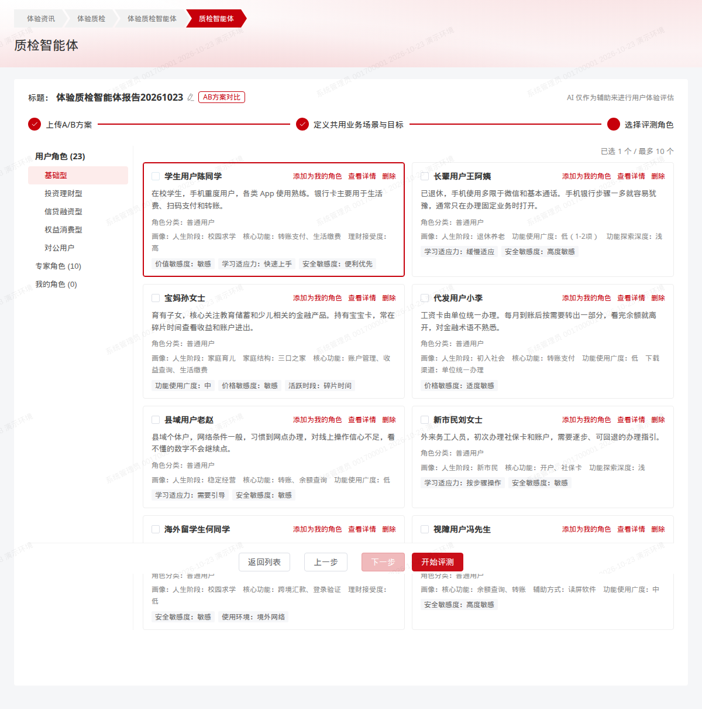
图 6 选择评测角色，最多 10 个
建议把一个角色拼成下面这样，作为角色评估提示词的第一个 %s。演示环境还没有这段拼接，正式环境按卡片上的字段组装即可。
角色名称：学生用户陈同学
角色类型：用户画像
角色设定：在校学生，手机重度用户，各类 App 使用熟练。银行卡主要用于生活费、扫码支付和转账。
画像：人生阶段：校园求学；核心功能：转账支付、生活缴费；理财接受度：高
特征：价值敏感度：敏感；学习适应力：快速上手；安全敏感度：便利优先

8. 开始评测：按顺序调用模型
点击「开始评测」后，页面依次显示四步进度。正式环境按这个顺序请求模型，上一步的 JSON 作为下一步的输入。任一步解析失败就停在这一步，不要用残缺结果继续往下汇总。
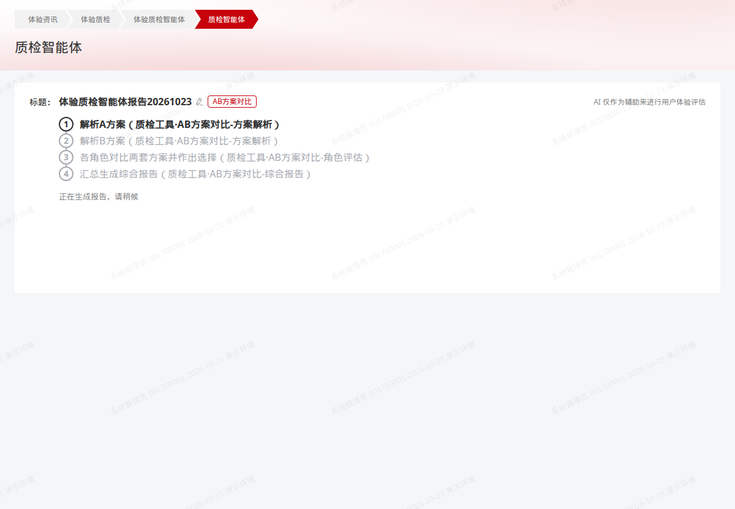
图 7 开始评测后的四步。演示环境只播放进度，正式环境每一步对应一次或多次模型请求

8.1 解析 A方案、解析 B方案
提示词：质检工具（AB方案对比-方案解析）。A、B 各调用一次，每次只带当前这一套的那 1 张图。两次都不要评价好坏，也不要和另一套比较。
提示词里有两个 %s，按顺序替换：
· 第 1 个：步骤一的补充信息原文。没填就传「无」。
· 第 2 个：步骤二用户确认后的共用场景，建议拼成「产品类型、业务目标、关键任务流、用户痛点、成功标准」。用确认后的文字，不用模型草稿。
返回：
{
"plan": "A方案",
"pages": [
{
"pagename": "我的账户",
"steps": ["查看余额", "找到转账"],
"elements": [{ "location": "页头", "content": "没有总资产，直接是卡片列表" }]
}
]
}

plan 只能是「A方案」或「B方案」，并且必须和这次上传的那一套一致。pages 只记录画面上能确认的页面名、任务步骤、关键元素的位置和内容。看不全的流程不要补。这个结果不直接铺到报告上，它是下一步角色评估的输入。

8.2 各角色对比并作出选择
提示词：质检工具（AB方案对比-角色评估）。每个已选角色调用一次。所选 6 个角色就是 6 次，最多 10 次。
四个 %s 按顺序替换：
· 第 1 个：第 7 节的角色人设。
· 第 2 个：和方案解析第二个 %s 相同的共用业务场景。
· 第 3 个：A方案解析返回的整段 JSON。
· 第 4 个：B方案解析返回的整段 JSON。
提示词内已经写好 ETS 八个维度的细则，调用时不要再删掉。系统性能在提示词里明确要求不输出。
返回：
{
"choice": "B方案",
"conclusion": "该角色完成查账和转账时，B方案少一次点击，最终选择 B方案。不超过 200 字。",
"differences": [
{
"location": "常用功能入口",
"a": "转账收在卡片右上角的更多菜单里",
"b": "转账、明细固定在首屏",
"choice": "B方案",
"reason": "转账是查完余额后最常做的事，少点一次菜单。"
}
],
"dimensiondiffs": [
{
"dimension": "功能流程",
"items": [
{ "code": "1.2", "a": "入口要先打开菜单。", "b": "入口在首屏。", "better": "B方案" }
]
}
],
"suggestions": [
{ "location": "常用功能入口", "suggestion": "把转账放在首屏，并允许自定义一个常用功能。", "reason": "他打开账户页就是为了办下一件事。" }
]
}

choice、differences[].choice、items[].better 的取值只能是「A方案」或「B方案」。提示词示例里的「A方案或B方案」是在说明二选一，不是要原样返回这七个字。
differences 里不要加 ETS 编号。页面的位置列只显示 location。单处差异的 choice 可以和整份报告的 choice 不同。
dimensiondiffs 只保留有差异的维度。code 用 ETS 细则编号，例如 1.2。页面用编号找到指标名称和指标含义，不在可见差异里展示编号。
suggestions 从该角色自己的需求和期待出发，不要求只针对两套方案的差异。字段名是 suggestion，页面上的列名是「优化建议」。

8.3 汇总综合报告
全部角色评估成功之后调用一次。提示词：质检工具（AB方案对比-综合报告）。唯一的 %s 换成各角色评估结果组成的 JSON 数组，每一项带上角色名称，避免模型只能看到匿名结果。
这一次不要让模型输出优化建议。提示词已经写明，系统会自己汇总。
返回：
{
"votes": { "A": ["长辈用户王阿姨"], "B": ["学生用户陈同学", "宝妈孙女士"] },
"summary": "选择 B方案的角色看重首屏入口和掩码；选择 A方案的角色看重余额直接可见。不超过 150 字。",
"differences": [
{
"location": "常用功能入口",
"a": "转账收在更多菜单里",
"b": "转账、明细固定在首屏",
"choosea": 0,
"chooseb": 4,
"conclusion": "提及这一处的角色全部倾向 B方案。"
}
],
"dimensiondiffs": [
{
"dimension": "功能流程",
"items": [
{ "code": "1.2", "a": "入口藏在菜单中。", "b": "入口在首屏。", "better": "B方案" }
],
"conclusion": "该维度整体 B方案更合适。"
}
],
"samedimensions": ["系统性能", "智能化"]
}

votes 的 A、B 是角色名称数组，名称要和第 7 节传入的角色名称一致。choosea、chooseb 是人数。differences[].conclusion 会显示在综合报告可见差异的「归纳」列。
dimensiondiffs[].conclusion 目前仍写在提示词的返回格式里，但综合报告页面已经不展示这段归纳。正式对接可以继续返回，前端忽略；如果之后改提示词，可以把这个字段删掉。samedimensions 列出没有差异的维度名称，页面用在维度差异开头的那句说明里，不逐条展开。

8.4 优化建议不调用模型
综合报告的优化建议表由系统汇总各角色 suggestions：
· 按角色被选中的顺序往下追加。
· 位置和正文都相同的建议合成一条，提出角色列写多个人名，用顿号连接。
· 理由保留先出现的那一条，不另做归纳。
· 单个角色的报告只显示这个角色自己的建议，不合并别人的。

9. 报告页如何使用返回结果
报告页有「综合报告」和每个角色一个页签。角色页签上的字母是该角色的最终选择。AB 报告不单独再展示步骤二的业务场景表，那些内容已经作为模型输入使用过。测评素材按 A、B 左右并排，各显示 1 张。
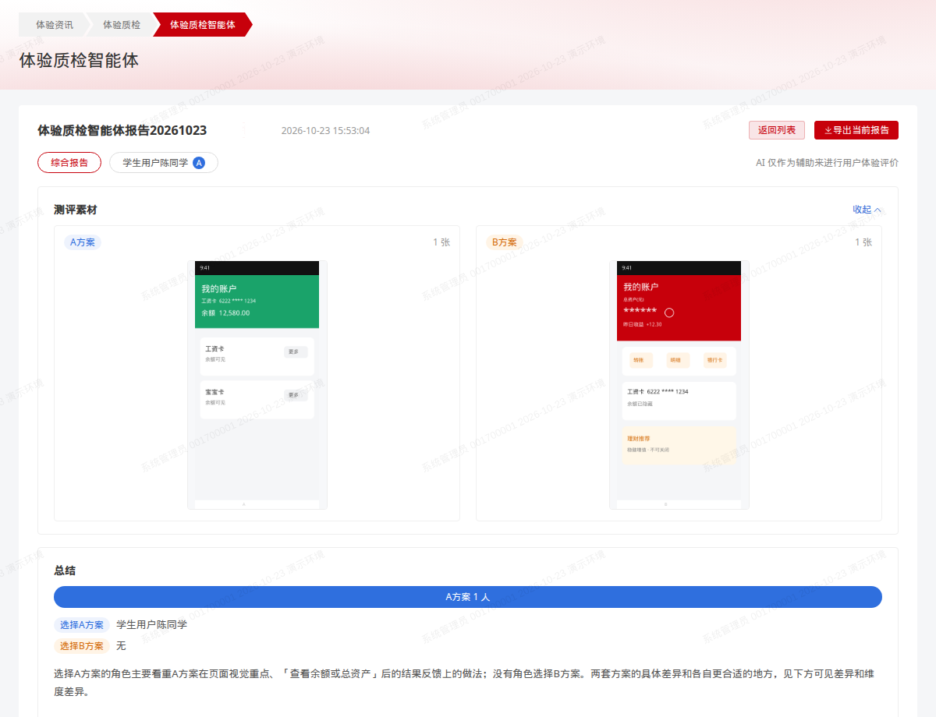
图 8 报告页顶部：页签、测评素材和总结

9.1 综合报告
页面区块 | 用的返回字段 | 页面上怎么写
总结 | votes、summary | 比例条写「A方案 n 人」「B方案 n 人」，下面点名；再展示 summary
可见差异 | differences | 列：位置、A方案、B方案、角色倾向、归纳。位置只写 location，不写指标编号。角色倾向用 choosea、chooseb。归纳用 conclusion
维度差异 | dimensiondiffs、samedimensions | 只展开有差异的维度。每项显示指标名称、指标含义、A方案、B方案、哪一套更符合。不显示维度末尾的归纳
优化建议 | 系统汇总，不是综合报告模型的返回 | 列：提出角色、位置、优化建议、理由

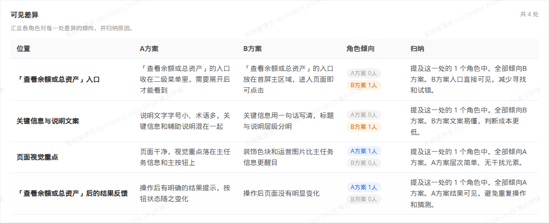
图 9 综合报告的可见差异。位置下没有 ETS 指标
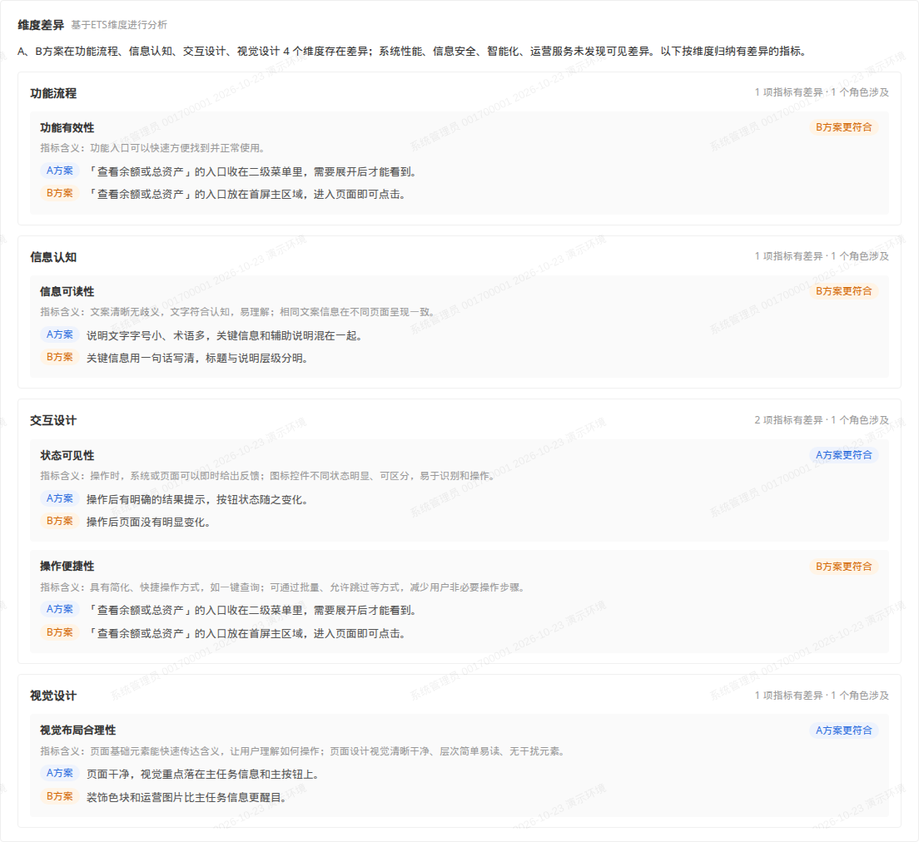
图 10 综合报告的维度差异。维度卡片内没有「归纳」
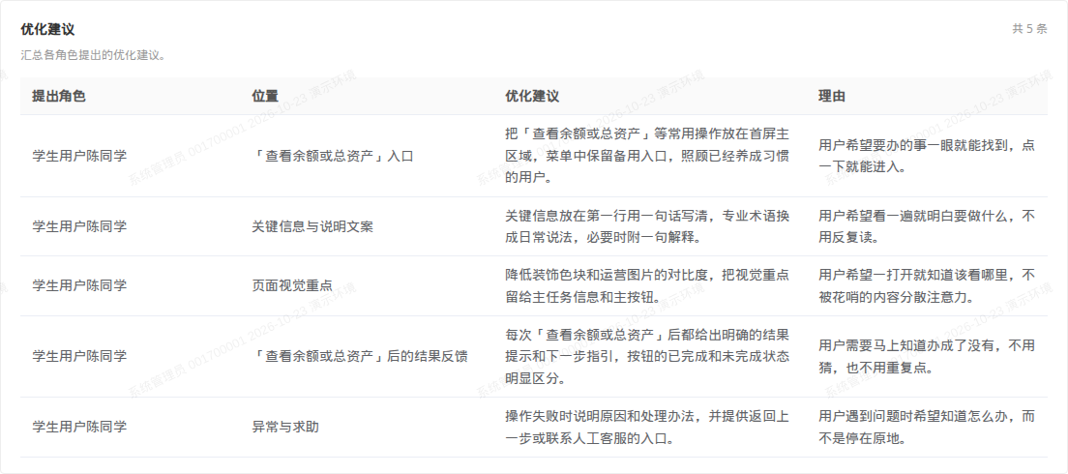
图 11 综合报告的优化建议，由系统汇总各角色建议

9.2 单个角色报告
页面区块 | 用的返回字段 | 页面上怎么写
对比结论 | choice、conclusion | 标题旁标出选择的方案，正文用 conclusion
可见差异 | differences | 列：位置、A方案、B方案、角色倾向、选择原因。位置同样不写指标编号。角色倾向用这一处的 choice，选择原因用 reason
维度差异 | dimensiondiffs | 结构和综合报告相同，不展示维度归纳。开头说明这个角色涉及哪些维度
优化建议 | suggestions | 列：位置、优化建议、理由。正文用 suggestion

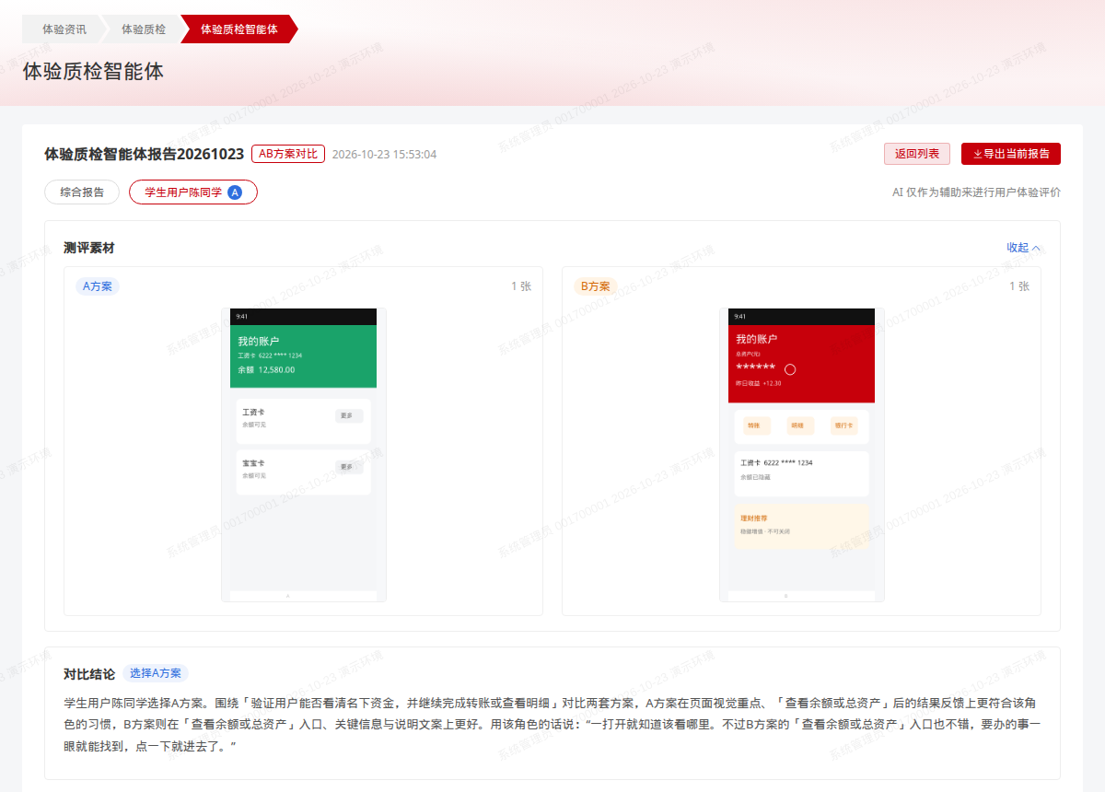
图 12 单个角色报告的对比结论和可见差异
「导出当前报告」导出的是当前页签。综合报告的导出不含维度归纳，可见差异的导出也不含位置下的指标编号，和页面一致。

10. 提示词放在哪里维护
路径：体验资讯 → 体验质检 → 质检智能体提示词管理，地址 #/agentTips。AB方案对比实际用到的是下面 4 条。同页还有单场景质检用的 ETS 维度、设计质控专家、角色生成、场景摘要、场景维度，AB 流程不调用它们。
编号 | 提示词名称 | 字数控制 | 何时使用
1 | 质检工具（文件分析） | 10000 | 步骤二，可选，1 次
7 | 质检工具（AB方案对比-方案解析） | 10000 | 开始评测，A、B 各 1 次
8 | 质检工具（AB方案对比-角色评估） | 20000 | 开始评测，每个角色 1 次
9 | 质检工具（AB方案对比-综合报告） | 20000 | 全部角色完成后 1 次

点「修改」可以改字数控制和提示词正文。保存后提示「保存成功，新提示词将用于后续质检」。正文超过字数控制不能保存。改的是后续新报告，不回溯已经生成的报告。
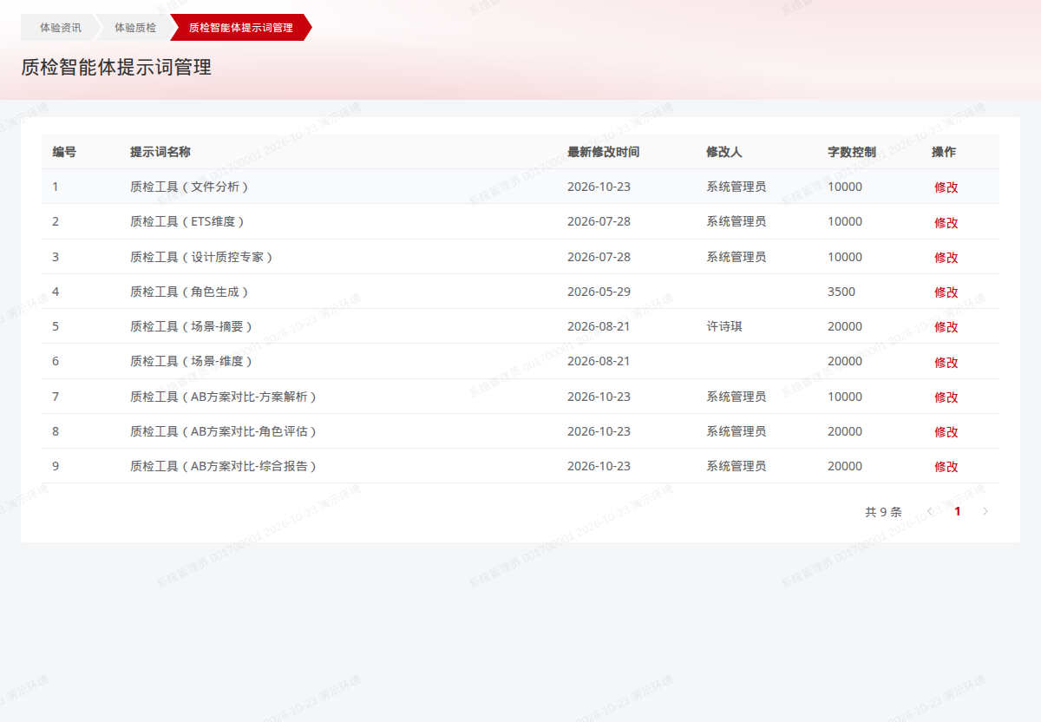
图 13 质检智能体提示词管理
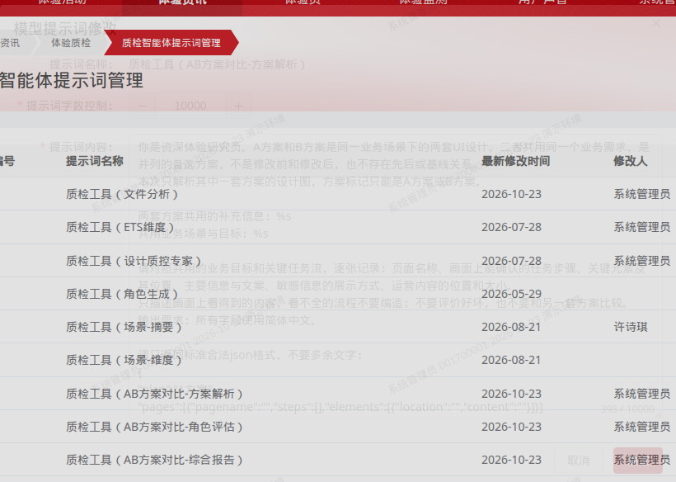
图 14 提示词修改页。AB 四条提示词的全文见附录

11. 对接时建议一起确认的点
· 图片要作为多模态内容和提示词一起送。方案解析一次只送一套图；文件分析一次送两套，并在文字里标明 A方案、B方案。
· 多个 %s 按顺序替换。方案解析是「补充信息、共用场景」；角色评估是「角色人设、共用场景、A 解析 JSON、B 解析 JSON」。
· 只消费 JSON。choice、better 不要返回「A方案或B方案」这个示例原文。
· 可见差异不要为了页面再补指标编号。维度编号只出现在 dimensiondiffs.items[].code。
· 综合报告的 dimensiondiffs.conclusion 页面不展示，可以返回也可以不返回。
· 优化建议不要放进综合报告那一次模型请求。
· 演示环境的报告文案是前端模板，不能当作某次模型的真实返回去对答案。字段和页面区块以本文第 8、9 节为准。

附录 相关提示词原文
以下四段就是提示词管理页里的当前正文，供开发和调模型时直接对照。角色评估和综合报告两段里已经包含 ETS 八维度细则。

质检工具（文件分析）
字数控制：10000。以下为提示词管理页中的原文，%s 由系统在调用前按顺序替换。
你是资深体验研究员，请根据我输入的UI设计素材提炼业务场景。从UI设计图中提取UI设计图可能的产品分类，评测目标，关键任务流，用户痛点以及成功标准。

业务场景截图及对应的业务场景及说明： %s
如果素材分别标注为A方案和B方案：两者是同一业务场景下的两套UI设计，是并列的备选方案，不是修改前和修改后。请把两套素材合在一起，提炼它们共用的一个业务场景，不要比较两套方案的优劣，也不要把任何一套当作基线。
现有产品类型字典：["Web网站","移动App","小程序","桌面应用","其他"]
对应字段：category
匹配规则：
识别输入内容后，仅返回匹配到的产品类型字典中文结果
如果信息不足，请给出合理假设并保持保守。
输出要求：所有字段必须使用简体中文，不得输出英文句子（品牌名/产品名可保留原文）。

请只返回标准合法json格式,不要多余文字,不要标点符号,不要```这类符号,纯json结构,语法严格正确,无需多余符号：
{
"category":"",
"businessgoal": "",
"keytasks": "",
"painpoints": "",
"successcriteria":"",
"constraints":""
}

质检工具（AB方案对比-方案解析）
字数控制：10000。以下为提示词管理页中的原文，%s 由系统在调用前按顺序替换。
你是资深体验研究员。A方案和B方案是同一业务场景下的两套UI设计，二者共用同一个业务需求，是并列的备选方案，不是修改前和修改后，也不存在先后或基线关系。
本次只解析其中一套方案的设计图，方案标记只能是A方案或B方案。

两套方案共用的补充信息：%s
共用业务场景与目标：%s

请对照共用的业务目标和关键任务流，逐张记录：页面名称、画面上能确认的任务步骤、关键元素及其位置、主要信息与文案、敏感信息的展示方式、运营内容的位置和大小。
只描述画面上看得到的内容，看不全的流程不要编造；不要评价好坏，也不要和另一套方案比较。
输出要求：所有字段使用简体中文。

请只返回标准合法json格式，不要多余文字：
{
"plan":"A方案",
"pages":[{"pagename":"","steps":[],"elements":[{"location":"","content":""}]}]
}

质检工具（AB方案对比-角色评估）
字数控制：20000。以下为提示词管理页中的原文，%s 由系统在调用前按顺序替换。
你是用户体验评测师，请代入以下评测角色：%s

A方案和B方案是同一业务场景下的两套UI设计，共用同一个业务需求，是并列的备选方案，不是修改前和修改后。请不要使用“修改前”“修改后”“改版”“提升”“下降”等表述，也不要输出问题清单和问题严重级别。
共用业务场景与目标：%s
A方案解析结果：%s
B方案解析结果：%s

请站在该角色的立场，对照共用的业务目标和关键任务流完成以下内容：
1. 选择：该角色最终会选择A方案还是B方案，只能二选一。
2. 对比结论：用一段话说明该角色完成任务时两套方案的主要区别、最终选择哪一套以及原因，可以引用该角色的切身感受，不超过200字。
3. 可见差异：逐条列出两套方案在画面上看得到的差异。每条写清位置、A方案是怎样的、B方案是怎样的、该角色在这一处倾向哪一套方案，以及选择原因。单处差异的倾向可以与最终选择不同。
4. 维度差异：基于下方ETS八维度细则分析。只输出两套方案存在差异的维度，没有差异的维度不要罗列；每个维度要落到具体指标，说明A方案、B方案在该指标上的表现，以及哪一套方案更符合指标含义。系统性能基于静态设计图无法比较，不输出。
5. 优化建议：不必局限于A方案、B方案的差异，从该角色的需求和期待出发，给出整体的优化建议。每条写清位置、建议内容和理由。

ETS八维度细则：
1.功能流程
1.1 功能完善性：功能完善、流程闭环，可以满足使用需求；功能设计简洁、简单易理解，无冗余感；功能异常或错误时，流程完整闭环。
1.2 功能有效性：功能入口可以快速方便找到并正常使用。
1.3 功能逻辑性：功能流程的进展状态可视、可追踪；业务操作流程顺序合理，符合习惯；同类业务操作流程逻辑顺序一致。
1.4 功能辅助性：关键步骤信息具有操作辅助提示；功能设计可减少重复输入信息。
2.信息认知
2.1 信息完整性：信息主题呈现完整详细，无缺失或表述不全；信息内容真实准确，与实际相符。
2.2 信息可读性：文案清晰无歧义，文字符合认知，易理解；相同文案信息在不同页面呈现一致。
2.3 信息协同性：个人信息在不同渠道、app间协同一致。
3.交互设计
3.1 状态可见性：操作时，系统或页面可以即时给出反馈；图标控件不同状态明显、可区分，易于识别和操作。
3.2 布局合理性：导航栏分类合理清晰，可轻松通过导航定位目标功能；功能菜单分类合理，符合逻辑和使用习惯。
3.3 操作便捷性：具有简化、快捷操作方式，如一键查询；可通过批量、允许跳过等方式，减少用户非必要操作步骤。
3.4 操作安全性：可事先提示，预防用户产生错误操作；出现错误操作后，系统给出提示并允许用户修正。
3.5 操作一致性：操作中各步骤的操作方式、系统反馈方式前后一致；操作方式与同业相关产品操作习惯一致。
4.系统性能
4.1 系统稳定性：系统稳定不易崩溃，使用可靠；系统兼容性好，适配不同硬件设备。
4.2 系统响应性：产品运行流畅，不会出现明显卡顿或等待时间过长；键盘、触摸屏幕等反应灵敏，不会出现需要点击多次的情况。
5.信息安全
5.1 信息安全性：在登录、使用中，对个人隐私信息具有充分保护。
5.2 交易安全性：在交易过程中具备充分的安全保障措施和提示。
5.3 风险预警性：对紧急情况的发生具有预防和呼救措施，如密码多次失误锁定；对于具备风险的操作行为可以及时予以提示。
6.视觉设计
6.1 视觉布局合理性：页面基础元素能快速传达含义，让用户理解如何操作；页面设计视觉清晰干净、层次简单易读、无干扰元素。
6.2 风格统一性：不同页面中图标、控件、按钮等视觉元素的样式与颜色统一；页面整体视觉风格前后保持统一。
6.3 视觉美观性：视觉上亲切亲和、舒适美观，体现工行特色。
7.智能化
7.1 用户洞察：可准确理解用户偏好，对用户进行差异化服务或推送。
7.2 指令识别：智能助手能够准确理解并识别用户发出的指令。
7.3 情感连接：流程、业务、设计等途径的创新让用户有惊喜感；产品具备情感维系机制，能让用户感受到温暖。
8.运营服务
8.1 内容运营有效性：内容运营有明确的计划、规划，内容更新及时；运营内容对用户具有很强的吸引力。
8.2 用户服务专业性：客服对用户问题的回答专业有效，能有效解决；客服对用户的提问能够及时快速响应；客服回答的态度友好、语气温和亲切。
8.3 价格合理性：产品服务的价格或收益对用户定位合理，用户接受度高。

请只返回标准合法json格式，不要多余文字：
{
"choice":"A方案或B方案",
"conclusion":"",
"differences":[{"location":"","a":"","b":"","choice":"A方案或B方案","reason":""}],
"dimensiondiffs":[{"dimension":"","items":[{"code":"","a":"","b":"","better":"A方案或B方案"}]}],
"suggestions":[{"location":"","suggestion":"","reason":""}]
}

质检工具（AB方案对比-综合报告）
字数控制：20000。以下为提示词管理页中的原文，%s 由系统在调用前按顺序替换。
你是用户体验评测师。以下是多个评测角色对同一业务场景下A方案、B方案两套UI设计的评估结果：%s

A方案和B方案是并列的备选方案，不是修改前和修改后。请做总结归纳，不要逐条复述各角色原文，不要输出问题清单和问题严重级别：
1. 总结：统计选择A方案、选择B方案的角色数量和名称，用一段话综述两类角色各自看重什么，不超过150字。
2. 可见差异：合并各角色提到的同一处差异。每处写清差异位置、A方案是怎样的、B方案是怎样的、倾向A方案和倾向B方案的角色数，并归纳角色选择背后的共性原因。
3. 维度差异：基于下方ETS八维度细则，先列出存在差异的维度名称，再逐个维度归纳到具体指标，说明A方案、B方案的表现和更符合指标含义的方案。没有差异的维度不展开，只列在samedimensions中。
优化建议不需要输出，系统会直接汇总各角色的优化建议。

ETS八维度细则：
1.功能流程
1.1 功能完善性：功能完善、流程闭环，可以满足使用需求；功能设计简洁、简单易理解，无冗余感；功能异常或错误时，流程完整闭环。
1.2 功能有效性：功能入口可以快速方便找到并正常使用。
1.3 功能逻辑性：功能流程的进展状态可视、可追踪；业务操作流程顺序合理，符合习惯；同类业务操作流程逻辑顺序一致。
1.4 功能辅助性：关键步骤信息具有操作辅助提示；功能设计可减少重复输入信息。
2.信息认知
2.1 信息完整性：信息主题呈现完整详细，无缺失或表述不全；信息内容真实准确，与实际相符。
2.2 信息可读性：文案清晰无歧义，文字符合认知，易理解；相同文案信息在不同页面呈现一致。
2.3 信息协同性：个人信息在不同渠道、app间协同一致。
3.交互设计
3.1 状态可见性：操作时，系统或页面可以即时给出反馈；图标控件不同状态明显、可区分，易于识别和操作。
3.2 布局合理性：导航栏分类合理清晰，可轻松通过导航定位目标功能；功能菜单分类合理，符合逻辑和使用习惯。
3.3 操作便捷性：具有简化、快捷操作方式，如一键查询；可通过批量、允许跳过等方式，减少用户非必要操作步骤。
3.4 操作安全性：可事先提示，预防用户产生错误操作；出现错误操作后，系统给出提示并允许用户修正。
3.5 操作一致性：操作中各步骤的操作方式、系统反馈方式前后一致；操作方式与同业相关产品操作习惯一致。
4.系统性能
4.1 系统稳定性：系统稳定不易崩溃，使用可靠；系统兼容性好，适配不同硬件设备。
4.2 系统响应性：产品运行流畅，不会出现明显卡顿或等待时间过长；键盘、触摸屏幕等反应灵敏，不会出现需要点击多次的情况。
5.信息安全
5.1 信息安全性：在登录、使用中，对个人隐私信息具有充分保护。
5.2 交易安全性：在交易过程中具备充分的安全保障措施和提示。
5.3 风险预警性：对紧急情况的发生具有预防和呼救措施，如密码多次失误锁定；对于具备风险的操作行为可以及时予以提示。
6.视觉设计
6.1 视觉布局合理性：页面基础元素能快速传达含义，让用户理解如何操作；页面设计视觉清晰干净、层次简单易读、无干扰元素。
6.2 风格统一性：不同页面中图标、控件、按钮等视觉元素的样式与颜色统一；页面整体视觉风格前后保持统一。
6.3 视觉美观性：视觉上亲切亲和、舒适美观，体现工行特色。
7.智能化
7.1 用户洞察：可准确理解用户偏好，对用户进行差异化服务或推送。
7.2 指令识别：智能助手能够准确理解并识别用户发出的指令。
7.3 情感连接：流程、业务、设计等途径的创新让用户有惊喜感；产品具备情感维系机制，能让用户感受到温暖。
8.运营服务
8.1 内容运营有效性：内容运营有明确的计划、规划，内容更新及时；运营内容对用户具有很强的吸引力。
8.2 用户服务专业性：客服对用户问题的回答专业有效，能有效解决；客服对用户的提问能够及时快速响应；客服回答的态度友好、语气温和亲切。
8.3 价格合理性：产品服务的价格或收益对用户定位合理，用户接受度高。

请只返回标准合法json格式，不要多余文字：
{
"votes":{"A":[],"B":[]},
"summary":"",
"differences":[{"location":"","a":"","b":"","choosea":0,"chooseb":0,"conclusion":""}],
"dimensiondiffs":[{"dimension":"","items":[{"code":"","a":"","b":"","better":"A方案或B方案"}],"conclusion":""}],
"samedimensions":[]
}

